ANÁLISIS RENTABILIDAD ZONAS COSTERAS
Gandía, Algeciras y Roquetas de Mar, los municipios de costa más rentables

- La rentabilidad media en España en junio de 2021 se sitúa actualmente en un 6,7%
- Gandía, Algeciras, Roquetas de Mar y Castro-Urdiales son los municipios costeros que ofrecen más rentabilidad en España
- En este enlace se puede ver un vídeo de la directora de Estudios valorando los datos

Madrid, 14 de julio de 2021
La rentabilidad de la vivienda de costa ha ido aumentando año tras año en España. Cada vez resulta más rentable adquirir una vivienda en propiedad en una zona costera para ponerla en alquiler. Es el caso de Gandía, en Valencia, que se sitúa como el municipio costero con mayor rentabilidad en junio de 2021, con una media de 7,9%, 1,9 puntos más que hace 5 años. Estos datos corresponden al análisis “Rentabilidad en municipios costeros en verano de 2021” realizado por el portal inmobiliario Fotocasa, a partir de los datos de oferta del precio de la vivienda en venta y en alquiler del portal y que sitúa la rentabilidad de España en 6,7% a mitad del año 2021.

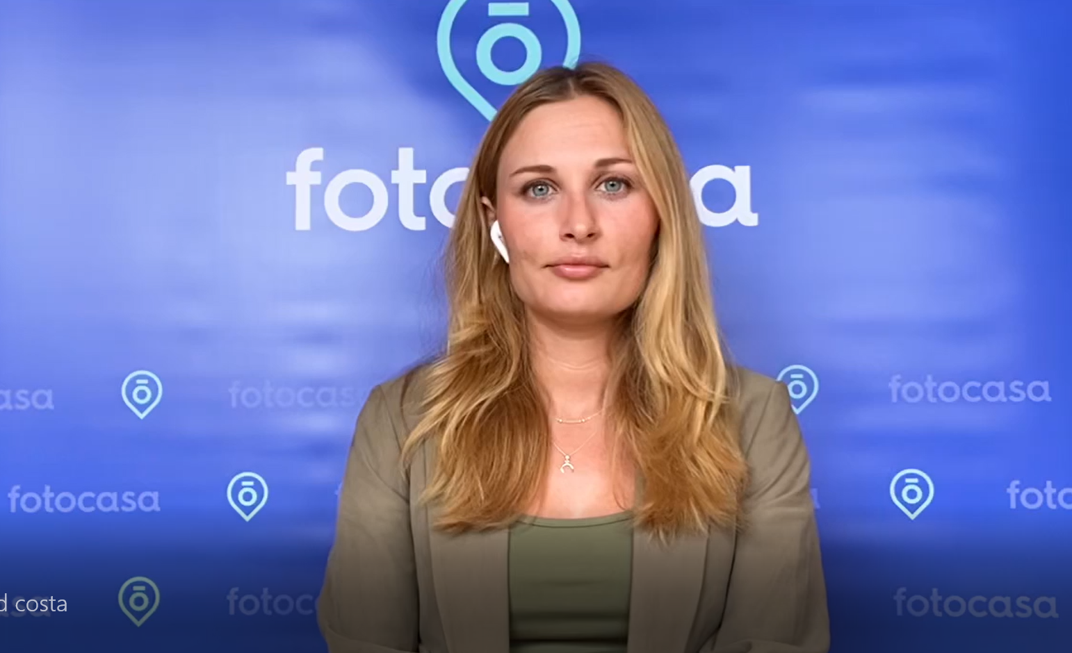

Así, después de Gandía, le sigue el municipio gaditano de Algeciras con 7,4% (con 6,6% hace 5 años), el almeriense de Roquetas de Mar con 7,2% (con 5,3% hace 5 años), la ciudad cántabra de Castro-Urdiales con 7% (sin datos hace 5 años), la murciana ciudad de Cartagena con 6,7% (con 5,5% hace 5 años) y la capital de Almería con 6,7% (con 5% hace 5 años) se colocan como los seis municipios costeros que generan una rentabilidad igual o superior a la rentabilidad media de España.
Ranking de municipios costeros con mayor rentabilidad en junio 2021

“Otro año más se constata que la vivienda no tiene rival como inversión. De hecho, en estos momentos no existe otro producto financiero con una rentabilidad tan alta. Por ello, España se sitúa como uno de los mercados favoritos de los inversores. Tras el impacto de la pandemia estamos detectando una demanda muy activa interesada en comprar para alquilar, y por supuesto, el dato de rentabilidad es un gran aliciente, tanto para grandes inversores como para pequeños particulares que se introducen en el mercado. Además, cada año vemos cómo se van incluyendo más municipios costeros en el ranking de rendimiento”, explica María Matos, directora de Estudios y Portavoz de Fotocasa.
Municipios de la costa con mayor rentabilidad en junio 2021
CC.AA. | Provincia | Municipio | Rentabilidad media
Comunitat Valenciana | Valencia | Gandía | 7,9%
Andalucía | Cádiz | Algeciras | 7,4%
Andalucía | Almería | Roquetas de Mar | 7,2%
Cantabria | Cantabria | Castro-Urdiales | 7,0%
Región de Murcia | Murcia | Cartagena | 6,7%
Andalucía | Almería | Almería capital | 6,7%
España | España | España | 6,7%
Canarias | Santa Cruz de Tenerife | Puerto de la Cruz | 6,3%
Comunitat Valenciana | Alicante | Alicante / Alacant | 6,0%
Comunitat Valenciana | Alicante | Elche / Elx | 6,0%
Asturias | Asturias | Gijón | 5,9%
Comunitat Valenciana | Alicante | Torrevieja | 5,8%
Canarias | Santa Cruz de Tenerife | Arona | 5,7%
Andalucía | Málaga | Torremolinos | 5,6%
Asturias | Asturias | Avilés | 5,6%
Comunitat Valenciana | Valencia | Valencia capital | 5,5%
Cataluña | Barcelona | Castelldefels | 5,5%
Baleares | Illes Balears | Llucmajor | 5,3%
Andalucía | Málaga | Mijas | 5,2%
Andalucía | Cádiz | Cádiz capital | 5,1%
Cantabria | Cantabria | Santander | 5,0%
De las seis ciudades más rentables en junio de 2021, una de ellas tiene un historial de rentabilidad en los últimos 10 años. Hay que destacar que Gandía tiene unos antecedentes sólidos de rentabilidad, que lo ha llevado a un incremento continuado, del 4,4% de junio de 2011 al 7,9% de junio de 2021. Por otro lado, el segundo municipio costero más rentable, Algeciras (7,4%), muestra datos muy positivos en la evolución de la rentabilidad desde 2011 (4,7%) hasta 2021 (7,4%).
Los municipios menos rentables
En el otro extremo, ciudades con rentabilidad inferior al 5%, como Donostia - San Sebastián con 3,5% (con 3,8% hace 5 años), Fuengirola con 4,1% (con 5,7% hace 5 años), Barcelona capital con 4,2% (con 5,2% hace 5 años), Estepona con 4,2% (sin datos hace 5 años), Palma de Mallorca con 4,3% (con 6,3% hace 5 años), Sitges con 4,5%, Marbella con 4,7% (con 6% hace 5 años), Benalmádena con 4,8% (con 5,1% hace 5 años) y Benidorm con 4,9% (con 5,2% hace 5 años).
Municipios de la costa con menor rentabilidad en junio 2021
CC.AA. | Provincia | Municipio | Rentabilidad media
País Vasco | Gipuzkoa | Donostia - San Sebastián | 3,5%
Andalucía | Málaga | Fuengirola | 4,1%
Cataluña | Barcelona | Barcelona Capital | 4,2%
Andalucía | Málaga | Estepona | 4,2%
Baleares | Illes Balears | Palma de Mallorca | 4,3%
Cataluña | Barcelona | Sitges | 4,5%
Andalucía | Málaga | Marbella | 4,7%
Andalucía | Málaga | Benalmádena | 4,8%
Comunitat Valenciana | Alicante | Benidorm | 4,9%

Sobre Fotocasa
Portal inmobiliario que cuenta con inmuebles de segunda mano, promociones de obra nueva y viviendas de alquiler. Cada mes genera un tráfico de 34 millones de visitas (75% a través de dispositivos móviles). Mensualmente elabora el índice inmobiliario Fotocasa, un informe de referencia sobre la evolución del precio medio de la vivienda en España, tanto en venta como en alquiler.
Toda nuestra información la puedes encontrar en nuestra Sala de Prensa.
Fotocasa pertenece a Adevinta, una empresa 100% especializada en Marketplaces digitales y el único “pure player” del sector a nivel mundial.
Más información sobre Fotocasa.

Sobre Adevinta Spain
Adevinta Spain es una compañía líder en marketplaces digitales y una de las principales empresas del sector tecnológico del país, con más de 18 millones de usuarios al mes en sus plataformas de los sectores inmobiliario (Fotocasa y habitaclia), empleo (InfoJobs), motor (coches.net y motos.net) y compraventa de artículos de segunda mano (Milanuncios).
Los negocios de Adevinta han evolucionado del papel al online a lo largo de más de 40 años de trayectoria en España, convirtiéndose en referentes de Internet. La sede de la compañía está en Barcelona y cuenta con una plantilla de más de 1.100 empleados comprometidos con fomentar un cambio positivo en el mundo a través de tecnología innovadora, otorgando una nueva oportunidad a quienes la están buscando y dando a las cosas una segunda vida.
Adevinta tiene presencia mundial en 16 países. El conjunto de sus plataformas locales recibe un promedio de 3.000 millones de visitas cada mes.
Más información en adevinta.es

Llorente y Cuenca Departamento Comunicación Fotocasa
Ramon Torné Anaïs López
rtorne@llorenteycuenca.com comunicacion@fotocasa.es
638 68 19 85 620 66 29 26

Fanny Merino
emerino@llorenteycuenca.com
663 35 69 75

Laura Lázaro
llazaro@llorenteycuenca.com
685 839 655

